浙江省富阳中学2011届高考理综化学部分7+4练习五
一、选择题
1．下列排列顺序正确的是 （ ）
①热稳定性：H₂O>HF>H₂S ②原子半径：Na>Mg>O
③酸性：H₃PO₄>H₂SO₄>HC1O₄ ④结合质子能力：OH—>CH₃COO⁻>C1⁻
A．①③ B．②④ C．①④ D．②③
2． 一种新型燃料电池，一极通入空气，另一极通入丁烷气体；电解质是掺杂氧化钆（Y₂O₃）的氧化锆（ZrO₂）晶体，在熔融状态下能传导O^{2—}。下列对燃料电池说法正确的是（ ）
A．在熔融电解质中，O^{2—}由负极移向正极
点燃
B．电池的总反应是：2C₄H₁₀+13O₂ 8CO₂+10H₂O
C．通入空气的一极是正极，电极反应为：O₂+4e—=2O^{2—}
D．通入丁烷的一极是正极，电极反应为：2C₄H₁₀+26e⁻+13O²⁻=4CO₂+5H₂O
3．为确定某溶液的离子组成，分别进行如下实验：
①测定溶液的 pH，溶液显强碱性。
②取少量溶液加入稀盐酸至溶液呈酸性， 产生无刺激性、 能使澄清石灰水变浑浊的气体。
③在上述溶液中再滴加 Ba(NO₃)₂ 溶液，产生白色沉淀。
④取上层清液继续滴加 Ba(NO₃)₂ 溶液至无沉淀时， 再滴加 Ag NO₃ 溶液， 产生白色沉淀。
根据实验以下推测正确的是 （ ）
A．一定有 SO₃ ^{2－} 离子 B．一定有 CO₃ ^{2－} 离子
C．一定有 C1— 离子存在 D．不能确定 HCO₃ － 离子是否存在
4．在一定条件下，RO₃ ^{n－} 与 R ^{2－} 发生如下反应： RO₃ ^{n－} ＋2R ^{2—} ＋6H ＋ ＝3R＋3H₂O，下列 关于元素 R 的叙述中正确的是 （ ）
A．R 原子的最外层上有 4 个电子 B．RO₃ ^{n－} 中的 R 只能被还原
C．R 的单质既有氧化性又具有还原性 D． H_{n}RO₃ ^{一}定是强酸
5．下列说法或表示正确的是
A．等物质的量的硫蒸气和硫固体分别完全燃烧，后者放出热量多
B．由单质 A转化为单质 B 是一个吸热过程，由于可知单质 B 比单质 A稳定
C． 稀溶液中： H + (aq)＋OH - (aq) H2O(l)； △H=－57.3kJ／mol， 若将含 0.5molH₂SO₄ 的浓硫酸与含 l mol NaOH 的溶液混合，放出的热量大于 57.3kJ
D．在 101kPa 时，H2 燃烧热化学方程式为 2H2(g)+O2(g) = 2H2O(l);
△H＝－571.6kJ／ mol， 则 H2 在 101kPa 时的燃烧热为 571.6kJ／mol
6．向100mLFeBr₂溶液中通入标准状况下的C1₂3.36L，C1₂全部被还原，测得溶液中c(Br⁻)=c(C1⁻)，则原FeBr₂溶液的物质的量浓度是 （ ）
A．0.75mol/L B．1.5mol/L C．2 mol/ L D．3 mol/ L
7．某固定体积的密闭容器中存在化学平衡：aA(g) bB(g)+cC(g)，在温度不变的条件下，再充入一定量的A物质，重新达到平衡时，下列判断中正确的是 （ ）
A．若a=b+c时，B的物质的量分数变大
B．若a=b+c时，B的物质的量分数不变
C．若a>b+c时，A的转化率不变
D．若a<b+c时，A的转化率变小

8．（14分）某无色溶液，其中有可能存在离子如下：Na⁺、Ba²⁺、AlO³⁺、A1O₂—、S^{2－}、SO${}_{3}^{2−}$、SO${}_{4}^{2−}$。现取该溶液进行有关实验，实验结果如下图所示。
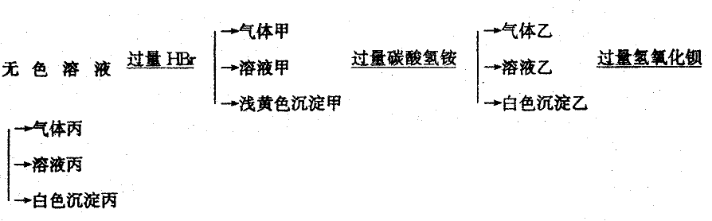

请回答下列问题：
（1）沉淀甲是 ；
（2）沉淀乙是 由溶液甲生成沉淀乙的离子方程式为：
；
（3）沉淀丙是 ；
（4）写出生成甲的离子方程式
（5）综合上述信息，、可以肯定存在的离子 。
9．（14分）实验室制中备少量硫酸亚铁晶体的实验步骤如下：
取废铁悄放入碳酸钠溶液中加热，用蒸馏水把铁屑冲洗干净，取过量洁净的铁屑，加入20%—30%的稀硫酸溶液，在50℃—80℃水浴中加热仍有少量铁屑。将该溶液趁热过滤，滤液移至试管中，用橡胶塞塞紧试管口，静置，冷却时间后收集产品。
（1）废铁悄放入碳酸钠溶液中加热目的 。
（2）硫酸溶液过稀会导致 。
（3）采用水浴加热的原因是 。温试控制到50℃—80℃原因 。
（4）反应时铁屑过量的目的是（用离子方程式表示） 。
（5）溶液趁热时过滤的原因是 。
（6）静置冷却一段时间后，在试管中观察到的现象是 。
10．（15分）在2008年初我国南方遭遇的冰雪灾害中，使用了一种融雪剂，其主要成分的化学式为XY₂，X、Y均为周期表前20号元素，其阳离子和阴离子的电子层结构相同，且1molXY₂含有54mol电子。
（1）该融雪剂的化学式是 ；X与碳元素形成的化合物的电子式是 。
（2）元素D、E原子的最外层电子数是其电子层数的2倍，D与Y相邻，则D的离子结构示意图是 ；D与E能形成一种非极性分子，该分子的结构式为 ；D所在族元素的氢化物中，沸点最低的是 。
（3）元素W与Y同周期，其单质是原子晶体；元素Z的单质分子Z₂中有3个共价健；W与Z能形成一种新型无机非金属材料，其化学式是 。
（4）元素R与Y同主族，其氢化物能用于刻蚀玻璃，写出其氢化物能用于蚀玻璃时主要反应方程式为 。
11．（17分）X、Y、Z、W为含有相同电子数的分子或离子，均由原子序数小于10的元素组成，X有5个原子核。通常状况下，W为无色液体。
已知:X+Y${}_{3}^{−}$Z+W
（1）Y的电子式是 _。
（2）液态Z和W的电离相似，都可电离出电子数相同的两种离子，液态Z的电离方程式是 。
（3）用图示装置制备NO并验证其还原性。有下列主要操作：
a.向广口瓶内注入足量热NaOH溶液，将盛有铜片的小烧杯放入瓶中。
b.关闭止水夹，点燃红磷，伸入瓶中，塞好胶塞。
c.待红磷充分燃烧，一段时间后打开分
液漏斗旋塞，向烧杯中滴入少量稀硝酸。
①步骤c后还缺少的一步主要操作
是 。
②红磷充分燃烧的产物与NaOH溶
液反应的离子方程式是 。
③步骤c滴入稀硝酸后烧杯中的现
象是 。反应的离子
方程式是 。
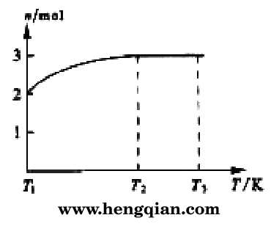
（4）一定温度下，将1 mol N₂O₄置于密闭容器中，保持压强不变，升高温度至T₁的过程中，气体由无色逐渐变为红棕色。温度由T₁继续升高到T₂的过程中，气体逐渐变为无色。若保持T₂,增大压强，气体逐渐变为红棕色。气体的物质的量n随温度T变化的关系如图所示。
①温度在T₁-T₂之间，反应的化学方程式是 。
②温度在T₂-T₃之间，气体的平均相对分子质量
是（保留1位小数） 。

参考答案

1—7 BCBCCCB
8．（7分）(1) 硫或S（1分）
(2)A1（OH）₃；（2分）Al³⁺+3HCO${}_{3}^{−}$===Al(OH)₃↓+3CO₂↑（2分）
(3)BaCO₃，可能含有BaSO₄（2分）
(4)2S^{2－}+SO${}_{3}^{2−}$+6H⁺=3S↓+2H₂O（2分）
（5）S^{2—}、 SO${}_{3}^{2−}$=AlO${}_{2}^{−}$、Na⁺（4分）
9．（14分）
（1）除去沾有的油污（2分）
（2）反应速率慢 不利于昌体析出。（2分）增大FeSO₄的溶解量（2分）
（3）水浴加热均匀，温度容易控制。（2分）
（4）Fe³⁺+2Fe=3Fe²⁺（2分）
（5）减少FeSO₄的损失（2分）
（6）有浅绿色晶体析出（2分）
10．2．物质结构与性质
（1）CaCl₂。（2分）Ca²⁺[x C$⋮⋮$Cx] ^{2—}
（2）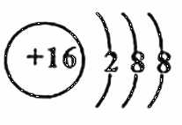（2分）S=C=S（2分）H₂S（2分）
(3)Si₃N₄。
(4)4H⁻+SiO₂=SiF₄+2H₂O（2分）
11．27.(17分)
(1) 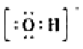 （2分）
(2)2NH₃(l)NHNH （2分）
(3) ①打开止水夹，通入少量氧气（2分）
②P₂O₅+6OH-=2PO₄³⁻+3H2O（2分）
③Cu片逐渐溶解，有无色气泡产生，溶液由无色变为蓝色（3分）
3Cu+8H++2NO=3Cu²⁺+2NO+4H₂O（2分）
(4) ①2NO2NO+O₂（2分）
②30.7（2分）


